Лабораторная работа № 5

**Переопределение операций.**

**Цель лабораторной работы**: научиться переопределять операции для  
классов. Понять определение критериев истинности для  
объектов классов и перегрузкой логических операций.

**Теоретическая часть**

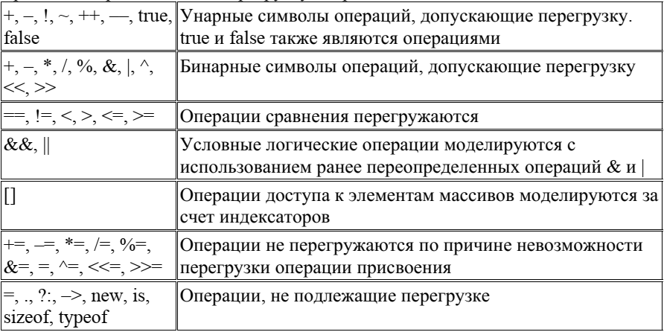Перегрузка операций в C# позволяет определять смысл стандартных  
операций C# (+, - и т. д.) для классов, определяемых пользователем. Например, что значит, сложить два объекта класса А. Перегрузка операций строится на основе открытых статических функций-членов, объявленных с использованием ключевого слова operator. Не все операции могут быть перегружены. Существуют определенные правила и ограничения на перегрузку операций:

Правила:

1. Префиксные операции ++ и –– перегружаются парами;
2. Операции сравнения перегружаются парами: если перегружается  
   операция ==, также должна перегружаться операция !=, < и >, <= и >=.
3. Операции true и false также перегружаются парами. В этом случае для  
   объекта класса определяются критерии истинности. Необходимо следить,  
   чтобы критерии истинности, определенные в операции true и в операции false, не противоречили друг другу.

Синтаксис:  
**public** static **<**тип возвращаемого значения**>** **operator** **<**операция**>(<**параметры**>)**

Пример:

class Program

**{**

**public** static Program **operator** **++(**Program par1**)**

**{**

par1**.**x**++;**

**return** par1**;**

**}**

**}**

**Практическая часть**

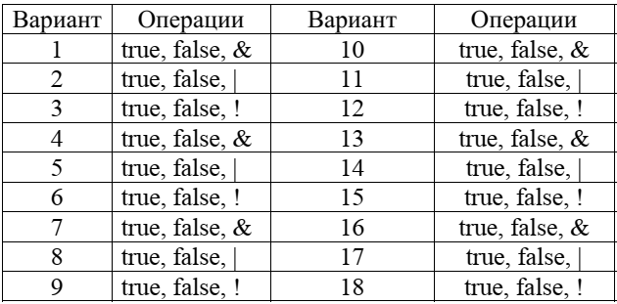Для класса В переопределить операции согласно варианту (см. вариант в таблице). В основной программе продемонстрировать использование  
переопределенных операций.